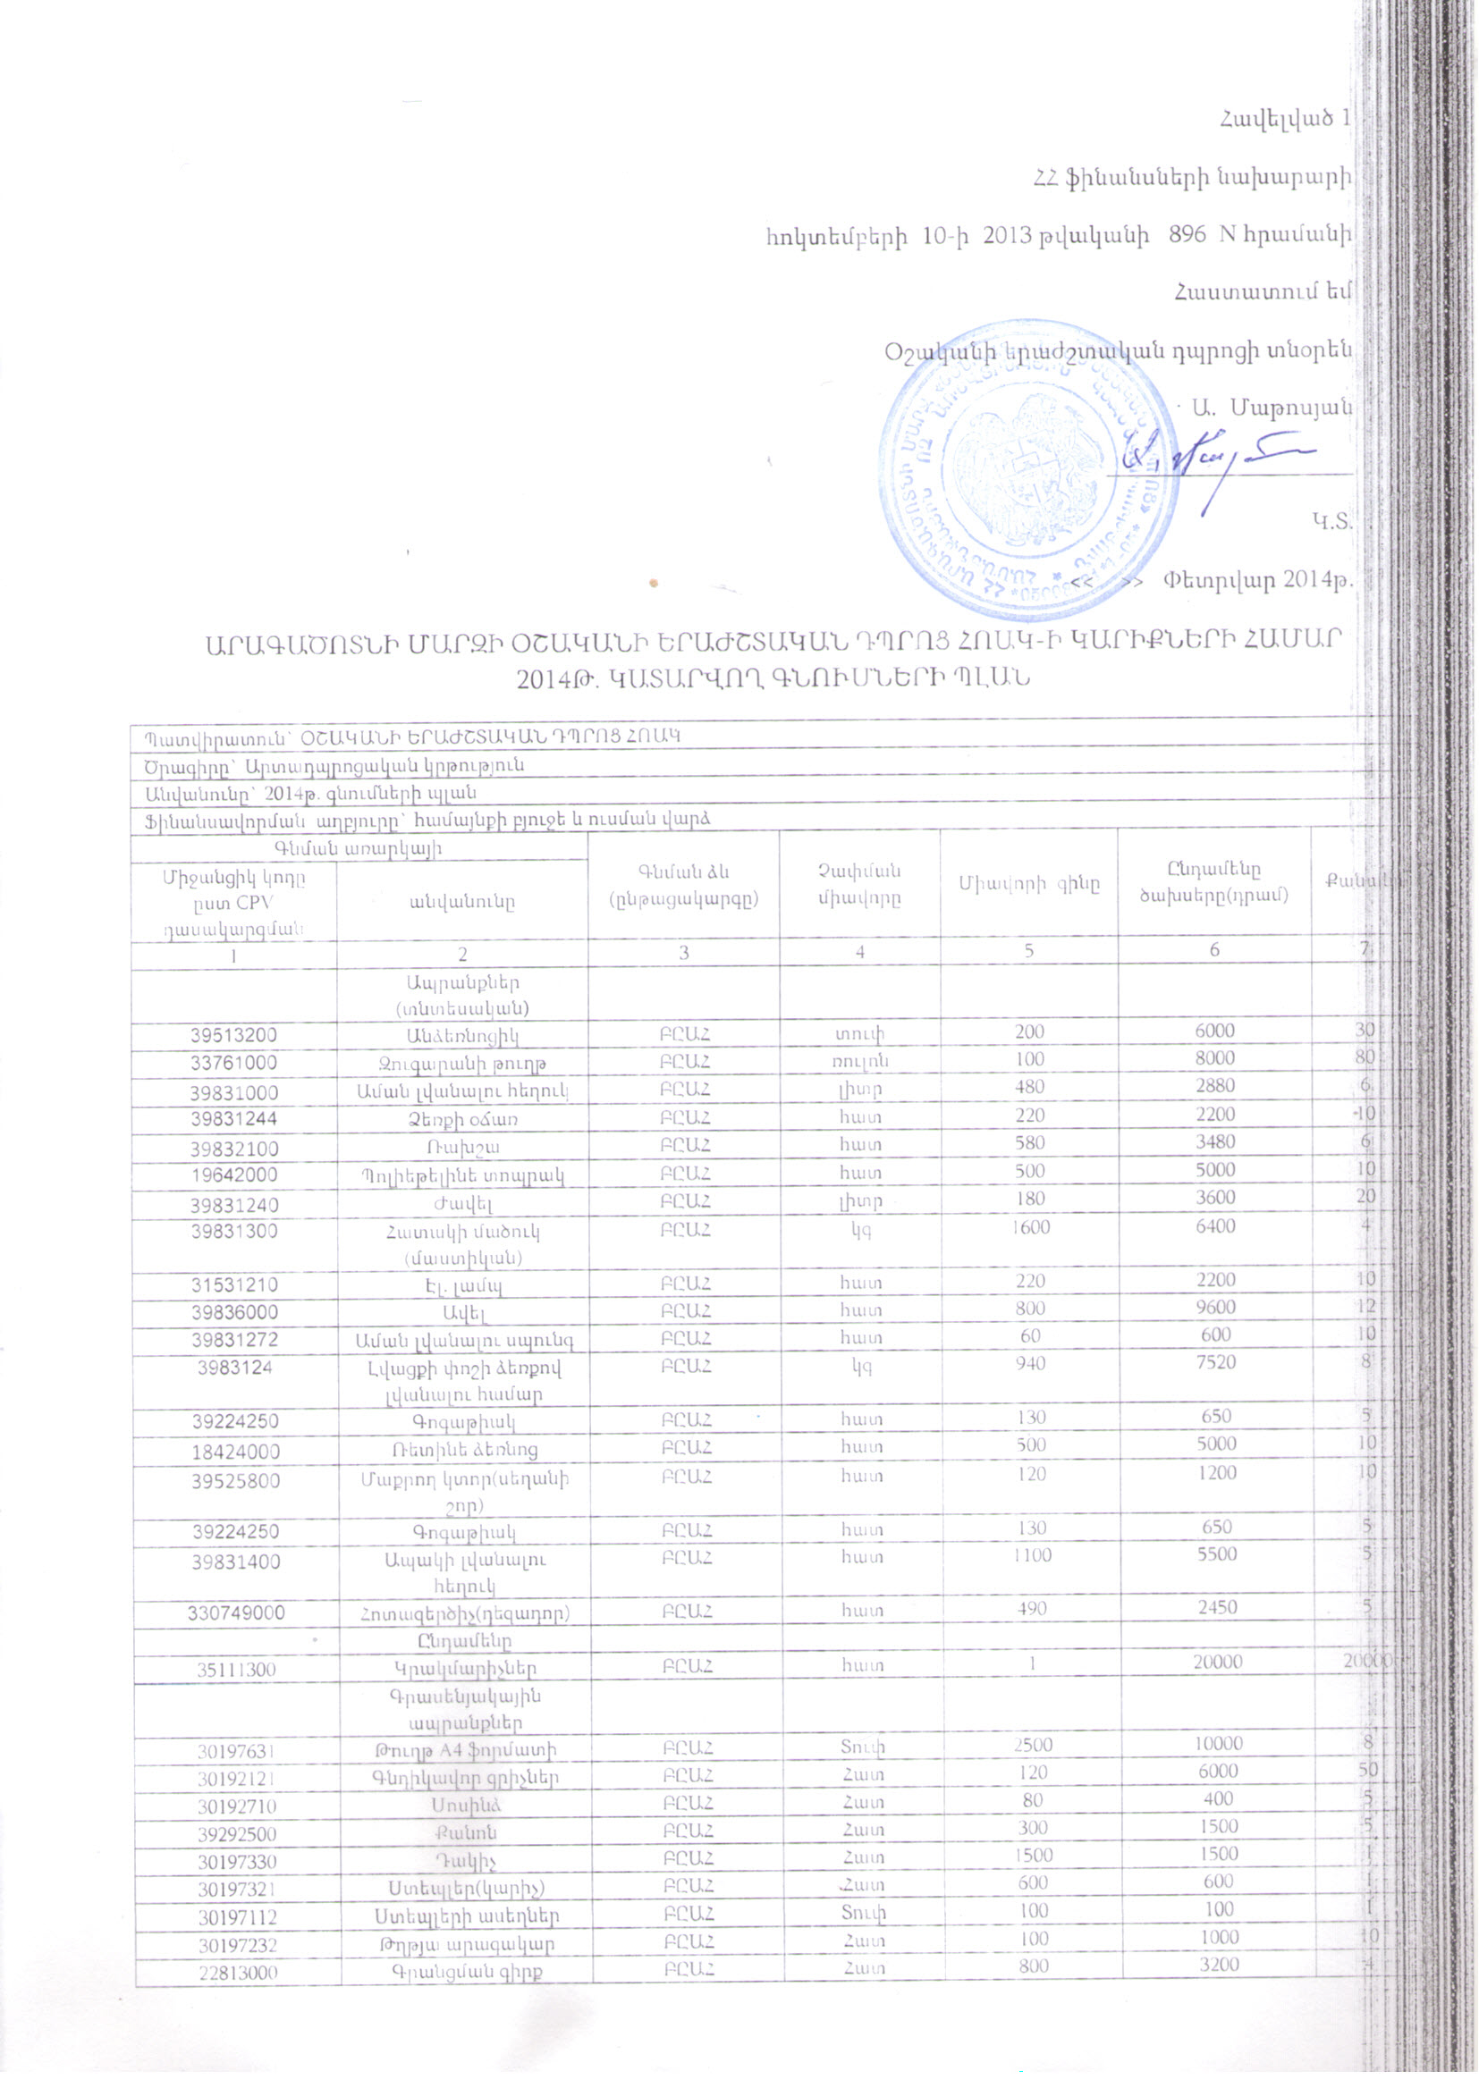

|  |  |  |  |  |  |  |
| --- | --- | --- | --- | --- | --- | --- |
| 30197231 | Ֆայլ | ԲԸԱՀ | Տուփ | 800 | 800 | 1 |
| 30124610 | Ֆլեշկա 8GB | ԲԸԱՀ | Հատ | 4500 | 4500 | 1 |
| 39263410 | Ամրակներ | ԲԸԱՀ | Հատ | 180 | 360 | 2 |
| 301921135 | Գրաֆիտի միջուկով մատիտ | ԲԸԱՀ | Հատ | 40 | 400 | 10 |
| 30192160 | Շտրիխ | ԲԸԱՀ | Հատ | 300 | 300 | 1 |
| 22820000 | Հաշվապահական ձևաթղթեր | ԲԸԱՀ | Հատ | 10 | 1000 | 100 |
|  | Ընդամենը |  |  |  |  |  |
|  | Ծառայություններ |  |  |  |  |  |
| 65300000 | Էլեկտրական էներգիայի մատակարարում | ԲԸԱՀ | կվտ | 38 | 79800 | 2100 |
| 65110000 | Ջրամատակարարման և ջրահեռացման ծառայություններ | ԲԸԱՀ | խմ | 160 | 20000 | 125 |
| 50334110 | Կապի ծառայություններ | ԲԸԱՀ |  |  | 60000 |  |
| 50312000 | Գրասենյակային սարք.ընթ.նորոգում | ԲԸԱՀ | անգամ | 2500 | 50000 | 20 |
| 65200000 | Բնական գազ մատակարարում | ԲԸԱՀ | խմ | 3845 | 600000 | 156 |
| 09123000 | Գազի սպասարկման ծառայություններ | ԲԸԱՀ | տարի | 7500 | 7500 | 1 |
| 39113500 | Կաբինետի աթոռներ | ԲԸԱՀ | հատ | 8000 | 32000 | 4 |
| 39113500 | Կաբինետի սեղաններ | ԲԸԱՀ | հատ | 35000 | 70000 | 2 |